Практическая работа №7

Тема: Создание принципиальных электрических схем
Учебная цель: Закрепить навыки по созданию электрических принципиальных схем.
Ход работы:
- Запустить программу.
- Выполнить предложенный чертеж.
- Сохранить работу в своей папке.

ПОРЯДОК ВЫПОЛНЕНИЯ РАБОТЫ

- Запустить программу и в окне Приступая к работе и на панели Последние документы открыть файл предыдущей работы .
- Вставить в файл новую страницу (Меня Вставка – Создать страницу) с параметрами:
Свойства страницы : Тип – передняя, Имя – раб4, Подложка – Формат А4

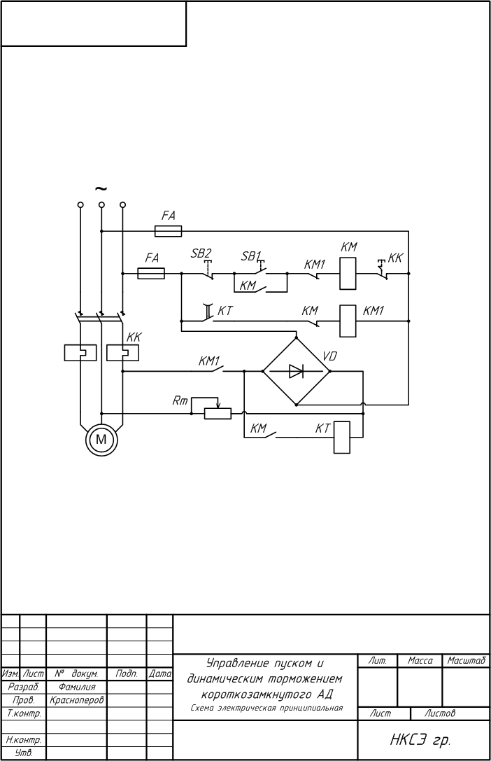

Контрольные вопросы

- Как открыть окно редактора группы.

- Как создать свой набор элементов.
- Как открыть набор элементов для редактирования.
- Как сохранить изменения, внесенные в набор элементов.
- Как переименовать фигуру в наборе элементов.

